Сайт ЗабГУ. Электронный каталог библиотечных ресурсов

Рассмотрите как организован сайт ЗабГУ http://zabgu.ru/php/index.php
и ответе на следующие вопросы:
- Какие основные разделы представлены на сайте (кратко охарактеризуйте данные разделы).
- Какие дополнительные знания можно найти на сайте.
- Подробно изучите вкладку студенту (какие разделы чаще всего Вы посещаете)
- Зарегистрированы ли Вы в библиотеке ЗабГУ (раздел Научная библиотека)
- Перейдите в электронную библиотеку ЗабГУ

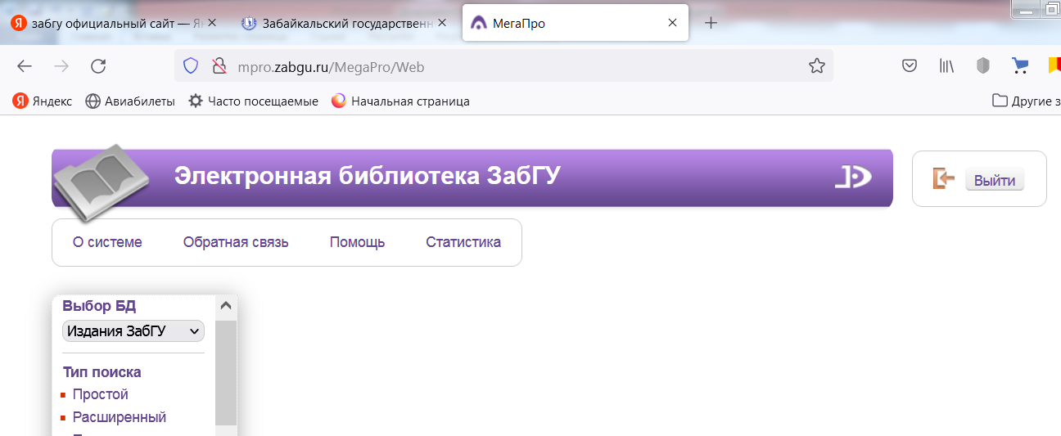

Поработайте с ресурсами библиотеки.
Найдите ответы на следующие вопросы
- Сколько диссертаций (название диссертации и автор) были защищены в 2004 году в Забайкальском государственном педагогическом институте им. Н.Г. Чернышевского
- Сделайте заказ на книгу (можно прислать скриншот заказа)
- Найдите и скачайте (в электронном виде) учебно методическое пособие
«Современные технические средства обучения» автор М.А. Десненко
- Выскажите свое мнение и отношение к тому как организован сайт и на сколько удобно работать с ним (могут быть и критические отзывы)
- Выполненную работу прислать на электронную почту d_maikl09@rambler.ru до 18.02.22

